

图书馆管理系统系统报告

单 位：中国海洋大学信息科学与技术学院

项目名称：图书管理系统

小组名称：系统分析第七小组

小组组长：左云浩

小组成员：张根、黄可人、李思琦、张慧婷、屈耘野、王泓元

指导老师：张春海

**目录**

摘要 ······························································4

1. 系统概述 ·······························································5

1.1导言 ·······························································5

1.1.2读者对象

1.2 开发工具 ·······························································5

1.3 开发架构 ·······························································5

1.4项目开发进程 ·······························································5

1. 系统设计 ·······························································6

1.1需求分析 ·······························································6

1.1.1产品中的角色

2.1.2功能需求分类——前台

2.1.3功能需求分类——后台

2.1.4系统用例图

2.2数据结构设计 ·······························································9

2.2.1用户User

2.2.2书籍Book

2.2.3借阅记录BorrowInfo

2.2.4留言板Board

2.2.5 公告notice

2.3主要功能流程图 ·······························································12

2.3.1登录

2.3.2借阅图书

2.3.3归还图书

1. 项目分工 ·······························································14

3.1数据访问层 ·······························································14

3.2业务逻辑层 ·······························································14

3.3界面层 ·······························································15

3.4测试 ·······························································15

3.5报告 ·······························································15

四、系统评价 ·······························································15

4.1对开发效率的评价 ·······························································15

4.2对项目质量的评价 ·······························································15

4.3对技术方法的评价 ·······························································16

4.4 问题分析 ·······························································16

五、结束语 ·······························································16

**摘要：**

随着图书馆规模不断增大，工作繁琐，借阅频繁，包含大量书籍以及借阅人员的数据需要处理。面对庞大的信息量，如果采取传统的处理方式，不仅效率低下，更将严重浪费人力物力，因此必须制定一套合理、规范、有效的图书管理系统。计算机技术的飞速发展为我们提供了这个契机，通过制定规范的图书管理系统，可以大幅度提高图书管理工作的效率，科学统计和快速查询，这些在书籍资源管理、书籍借阅与归还、学生（教职工）信息管理等各方面都有体现。

1. **系统概述**

图书馆作为信息资源的集散地，图书和用户借阅资料繁多，数据处理个过程工作量大、出错率高，且一旦出错很难修改。在信息高度发达的今天，设计并实现一个将图书管理相关的各项功能结合起来的图书管理系统十分重要。使用图书管理系统，可以有效管理图书，节约资源并有效存储、更新和查询信息，大幅度提高工作效率。

**1.1导言**

1.1.1术语与缩写解释

|  |  |
| --- | --- |
| **缩写、术语及符号** | **解 释** |
| 用户 | 系统的使用者，可以注册或登录账号 |
| 管理员 | 管理网站后台的用户 |
| 公告 | 系统（管理员）发布公告 |
| 检索 | 根据不同类别进行搜索，获得相关信息 |
| 借阅/归还 | 将图书带离/带回图书馆 |
| 编号 | 给每本书一个特定编码 |
| 添加/删除图书 | 管理员在后台对图书信息进行管理 |
| 反馈 | 用户将相关信息反映给管理员 |

1.1.2读者对象

本文档的读者范围包括：

1.需求提供方具体责任人

2.开发方的项目经理、系统分析设计人员、测试人员、开发人员

**1.2 开发工具**

Visual Studio 2017

QT

Github共享文档

**1.3开发架构**

数据访问层——业务逻辑层——界面层

**1.4 项目开发进程**

9月21日——9月26日

完成需求文档，确定了大部分功能、数据属性、开发工具，完成开发环境的配置和熟悉开发工具。

9月27日——10月13日

确定具体数据类型、命名规范。实现二进制文件的读写、查询。完成qt界面层的总体设计

10月14日——10月28日

完成了针对具体功能所需的接口函数。解决批量数据产生问题。针对功能进行可行性分析，确定最终功能列表。

10月29日——11月2日

将各部分功能进行汇总整合，将接口函数在QT开发工具上实现。对输入输出进行规格化限制。协调各部分函数功能关系。

11月3日——11月6日

进行测试各部分功能，针对出现的问题进行修改与完善，制作出最终图书管理系统版本。

1. **系统设计**

**2.1需求分析**

2.1.1产品中的角色

|  |  |
| --- | --- |
| **角色名称** | **职责描述** |
| 后台管理员 | 进行图书管理，可负责图书借阅、归还，管理图书（添加、修改图书信息，查询借阅信息），添加公告，管理留言板，反馈用户信息。用户管理，查询该用户个人基本信息，目前借阅情况（当前借阅目录，历史借阅目录），初始化用户登录密码 |
| 前端用户 | 可进入我的图书馆查看或修改个人信息，查看借阅历史及当前借阅，书籍检索（按类别、书名、作者），查看图书推荐，分类浏览图书（按专业排序），进行留言或向管理员反馈信息 |
| 游客 | 可以查看图书馆简介及规章制度，进行图书检索，可以登陆 |

2.1.2功能需求分类——前台

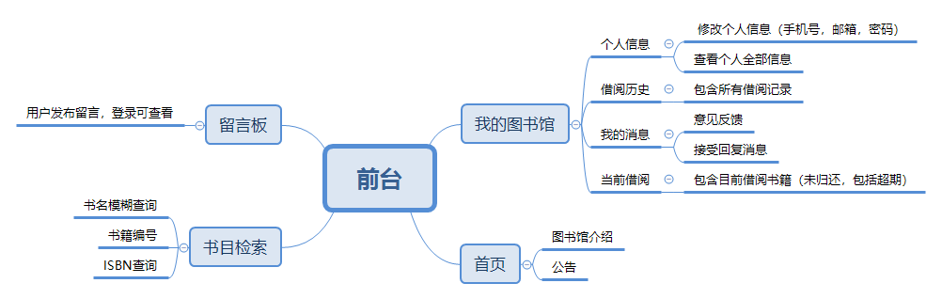

| 功能类别 | 功能名称、标识符 | 描述 |
| --- | --- | --- |
|  | 用户登录 | 如果未登录，点击我的图书馆进入登陆系统，获得前用户权限，可以进入我的图书馆 |
| 书目检索 | 检索 | 可分别通过按书名、书籍编号、书籍ISBN编码，获得馆内藏书相关信息 |
| 我的图书馆 | 个人信息 | 管理（查看、修改）个人信息，包括基本信息（姓名、昵称、学号、手机号，邮箱，专业，年级等），修改用户的手机号，邮箱，登录密码 |
| 借阅历史 | 查看用户所有书籍借阅历史 |
| 当前借阅 | 展示当前已借阅书籍及借阅、应归还日期，特别标注超期图书 |
| 我的消息 | 可以向管理员提出反馈意见，接受管理员的回复消息 |
| 首页 | 图书馆介绍 | 简单介绍图书馆信息 |
| 公告 | 可查看管理员发布的公告信息 |
| 留言板 | 留言板 | 用户登录后，可发布、查看留言 |

2.1.3功能需求分类——后台

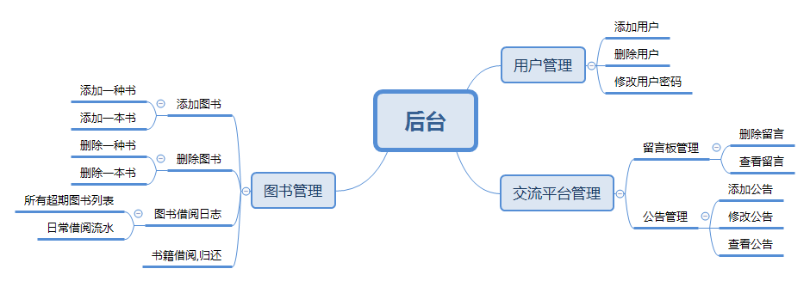

| 功能类别 | 功能名称、标识符 | 描述 |
| --- | --- | --- |
| 图书管理 | 添加/删除图书 | 增添/删除图书信息，可添加删除一种书籍，也可根据ISBN查询添加删除相关书籍的副本 |
| 管理图书借阅日志 | 管理读者借阅归还书籍的相关信息，生成修改相关借阅归还记录。输出所有超期的图书借阅信息。 |
| 书籍借阅、归还 | 在管理员权限内，可以让用户对书籍进行借阅和归还，录入借书人和图书相关信息 |
| 用户管理 | 添加用户 | 可通过输入用户的详细信息添加用户 |
| 删除用户 | 通过查询用户学号，删除用户信息 |
| 修改用户密码 | 帮助忘记密码的用户，修改用户密码 |
| 交流平台管理 | 公告管理 | 管理员可以随时发布新的公告，删除公告 |
| 留言板，用户反馈 | 管理员可以删除留言板不恰当言论，接受用户反馈信息，并进行回复 |

2.1.4系统用例图

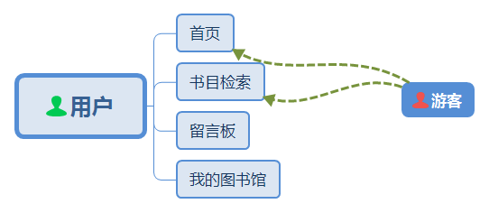

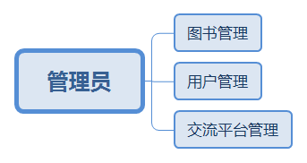

**2.2数据结构设计**

2.2.1用户User

|  |  |  |  |
| --- | --- | --- | --- |
| 表名 | 用户User | | |
| 属性名 | 别名 | 类型 | 长度 |
| 学工号 | id | Char* | 30 |
| 姓名 | realName | Char* | 30 |
| 专业 | major | Char* | 30 |
| 年级 | grade | Char* | 30 |
| 密码 | pwd | Char* | 30 |
| 手机 | phone | Char* | 30 |
| 邮箱 | email | Char* | 30 |
| 性别 | sex | Char* | 2 |
| 年龄 | age | int | sizeof(int) |

|  |  |  |  |
| --- | --- | --- | --- |
| 表名 | userIdIndex | | |
| 属性名 | 别名 | 类型 | 长度 |
| 用户id | id | Char* | 30 |
| 位置地址 | index | long | sizeof(long) |

2.2.2书籍Book

|  |  |  |  |
| --- | --- | --- | --- |
| 表名 | 书籍Book | | |
| 属性名 | 别名 | 类型 | 长度 |
| 书籍编号 | ISBN | String | 30 |
| 书名 | name | String | 30 |
| 作者 | author | String | 30 |
| 出版社 | press | String | 30 |
| 专业类别 | category | String | 30 |
| 出版时间 | pubdate | long | sizeof(long) |
| 已借阅数量 | borrowNum | int | sizeof(int) |
| 总数量 | num | int | sizeof(int) |
| 价格 | price | float | sizeof(float) |

|  |  |  |  |
| --- | --- | --- | --- |
| 表名 | BookNameIndex | | |
| 属性名 | 别名 | 类型 | 长度 |
| 书名 | name | string | 30 |
| 地址位置 | index | long | sizeof(long) |

|  |  |  |  |
| --- | --- | --- | --- |
| 表名 | BookIdIndex | | |
| 属性名 | 别名 | 类型 | 长度 |
| 书籍编号 | id | string | 30 |
| 地址位置 | index | long | sizeof(long) |
| 是否被借阅 | isBorrowed | int | sizeof(int) |

2.2.3 借阅记录BorrowInfo

|  |  |  |  |
| --- | --- | --- | --- |
| 表名 | 借阅记录BorrowInfo | | |
| 属性名 | 别名 | 类型 | 长度 |
| 借阅人id | userid | Char* | 30 |
| 借阅人姓名 | Username | Char* | 30 |
| 书籍Id | Bookid | Char* | 30 |
| 书籍名 | Bookname | Char* | 30 |
| 借阅日期 | Borrowdate | Char* | 20 |
| 应还日期 | Backdate | Char* | 20 |
| 是否归还 | Isback | Int | sizeof(int) |

2.2.4 留言板board

|  |  |  |  |
| --- | --- | --- | --- |
| 表名 | 留言板board | | |
| 属性名 | 别名 | 类型 | 长度 |
| 留言人姓名 | Name | Char* | 30 |
| 留言人id | Id | Char* | 30 |
| 内容 | Content | Char* | 100 |
| 留言时间 | Time | Char* | 30 |
| 是否保留 | Delflag | Int | sizeof(int) |

2.2.5公告notice

|  |  |  |  |
| --- | --- | --- | --- |
| 表名 | 公告notice | | |
| 属性名 | 别名 | 类型 | 长度 |
| 公告编号 | Id | Int | Sizeof（int） |
| 公告标题 | Title | Char* | 30 |
| 内容 | Content | Char* | 100 |
| 时间 | Times | Char* | 30 |

2.2.6用户反馈Feedback

|  |  |  |  |
| --- | --- | --- | --- |
| 表名 | 用户反馈Feedback | | |
| 属性名 | 别名 | 类型 | 长度 |
| 反馈编号 | Id | Int | Sizeof(int) |
| 用户编号 | UserId | Char* | 30 |
| 用户姓名 | RealName | Char* | 30 |
| 反馈内容 | Content | Char* | 100 |
| 回复内容 | ReplyContent | Char* | 100 |
| 反馈时间 | Times | Char* | 20 |

**2.3主要功能流程图**

2.3.1登录

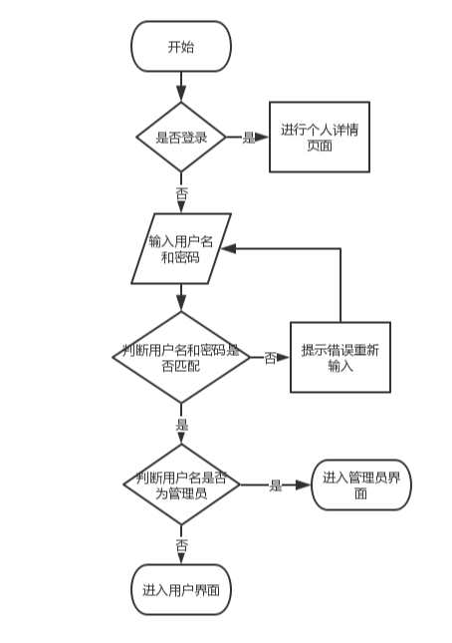

2.3.2借阅图书

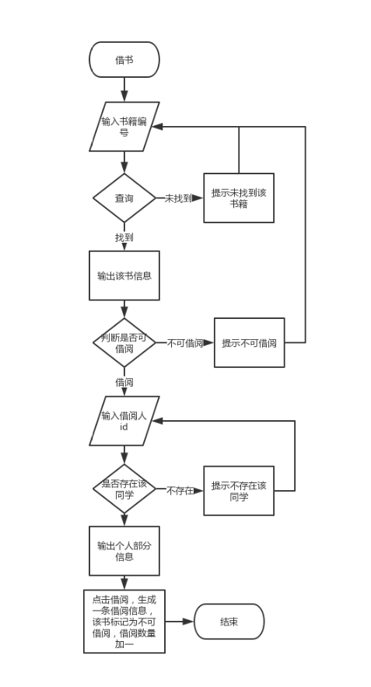

2.3.3归还图书

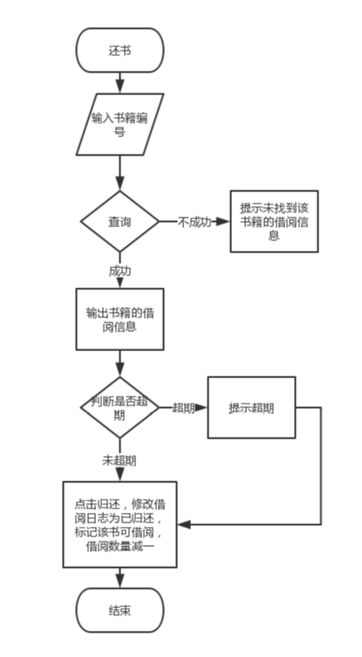

1. **项目分工**

**3.1数据访问层**

左云浩——规范化所有数据命名规范和类型规范，审核各部分算法是否符合要求。

张根——完成对图书的书名、书籍编号、书籍ISBN的索引查询算法，以及用户查询算法。

张慧婷——用户反馈数据的读写、随机生成大量图书用户信息

李思琦——书籍用户txt数据转换、二进制文件读写方法

王泓元——留言板、公告数据读写、查询算法

屈耘野——借阅日志数据读写算法

**3.2业务逻辑层**

张根——完成图书添加、删除，用户添加、删除、修改用户信息具体功能的接口函数。

王泓元——留言板、用户反馈、公告数据的添加、删除、修改接口函数

屈耘野——借阅日志数据根据用户ID、书籍编号的不同查询方式，生成、修改借阅日志数据，超期图书筛选输出，已归还和未归还的筛选输出。

左云浩——针对具体功能进行可行性分析，确定最终功能模块，审核并熟悉各部分功能接口函数，提出修改意见。

**3.3界面层**

黄可人——完成qt界面的总体设计

左云浩——对界面设计进行细节修改，各部分控件命名规范化，将书籍、用户、借阅日志等主要功能接口函数在前端开发工具qt上实现，设计并实现整个系统的使用逻辑。

王泓元——将公告、留言板、用户反馈等扩展功能接口函数在前端开发工具qt上实现

**3.4测试**

张慧婷、李思琦——负责第六小组的测试

李思琦——编写测试方案文档

**3.5报告**

张慧婷——编写需求文档

李思琦——第六小组测试报告

黄可人——编写用户使用指南

左云浩——编写系统报告、设计报告

1. **系统评价**

**4.1对开发效率的评价**

开发时间从9月21日到11月6日，总共47天，去除国庆假期7天，开发有效时间为40天。编写代码大约为11071行，有效代码大约为9653行，生产15份文档。基本上按照计划进行，没有延误最后系统项目的交付测试。开发效率较好。

**4.2对项目质量的评价**

在最终测试中，基本功能都已经实现，按照用户使用指南输入不会出现异常情况。书名模糊检索功能，输入一个汉字或者数字会出现错误，但是在可接受范围内。扩展功能没有出现问题。总体项目质量达标。

**4.3对技术方法的评价**

所有文件都是用二进制文件进行保存。数据长度都是定长。书籍查询功能有书名模糊查询、图书编号查询、图书ISBN查询.利用索引，定长等方法进行查询，大大缩减图书查询时间，提供了使用效率。经测试，200万本图书数据，可在1.732秒内查询到所需图书信息。我们采用三层架构的方式，使整体开发过程更有条理，同样也方便了人员分工，有利于开发过程的协调性。

**4.4问题分析**

一是开发时间过于紧张。二是初期我们对于开发流程不够熟悉，浪费了很多时间，导致系统项目有明显的赶工痕迹。三是界面层没有做到美观、简洁、易懂，部分输入限制没有完善。四是组长任务分工不够明确，导致不断返工，浪费时间和精力。五是对于某些文档编写不够熟悉，无法准确传达。

1. 结束语

这次项目我们来说是一个挑战，在一共7周的时间内，从组队到设计系统，我们遇到了很多挫折，但一一克服，并取得了较好的成果。在需求分析到系统设计的过程中，中间任何一个步骤都不能马虎。我们作为程序设计人员，必须对用户的需要进行认真分析，并给予分类，进行模块化功能设计，画出流程图、结构图，这样一来，项目才可以有条不紊地进行。

后端代码的编写是程序编写的基础，我们规划了首页、我的图书馆、书籍检索（包含借阅、归还图书）、留言板四个模块，并且在代码中将这些功能分别实现。与以往不同的是，图书管理系统没有使用数据库，并且需要结合QT设计界面，拥有人性化的界面设计。在解决无数报错，并逐渐完善功能后，系统得到了较好的呈现。

系统设计的过程中有面对bug的无奈，也有豁然开朗的喜悦。虽然受时间限制，系统还有很多需要完善的地方，但通过这个项目，我们进一步学习了许多知识，相信对于将来的学习生活必定大有裨益。